Baccalauréat Professionnel

Métiers de l'ÉLectricité
et de ses
Environnements Connectés

Préparation d'une opération (de maintenance)

À partir d’une situation professionnelle identifiée sur une installation pluritechnologique, cette situation permet de vérifier l'acquisition de tout ou partie des compétences suivantes :

C1 : Analyser les conditions de l'opération et son contexte
C3 : Définir une installation à l'aide de solutions préétablies
C11 : Compléter les documents liés aux opérations
C10 : Exploiter les outils numériques dans le contexte professionnel

Ce dossier comporte : 14 pages
Dossier présentation page DQR 2/14
Dossier questions-réponses pages DQR 3/14 à DQR 14/14

DOSSIER PRÉSENTATION

PRÉSENTATION DE LA LIGNE DE PRODUCTION

L’étude de la situation professionnelle se déroule dans une entreprise leader sur le marché de jus de pommes en bouteilles. Le conditionnement des bouteilles est réalisé à la fin de la chaîne de production.

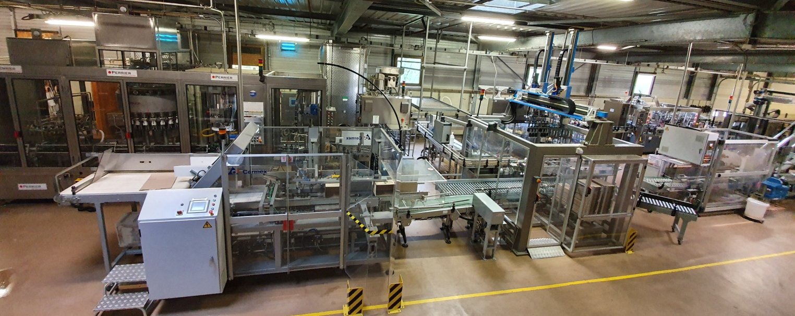
Etiqueteuse
Capsuleuse
Palettiseur
Encartonneuse
Fermeuse
Embouteilleuse
Formeuse

Synoptique de la chaîne de production

L’embouteilleuse est constituée de 3 modules qui permettent de rincer les bouteilles, de les remplir et de les boucher. Les bouteilles sont ensuite convoyées vers une capsuleuse et une étiqueteuse avant d’être mises dans les cartons dans l’encartonneuse.
Les cartons confectionnés dans la formeuse sont dirigés vers l’encartonneuse, passent par la fermeuse et sont finalement palettisés.

Formeuse
Encartonneuse
Fermeuse
Palettiseur
Cartons
Capsuleuse
Etiqueteuse
Embouteilleuse
Bouteilles vides

Problématique générale

Pour s’adapter à l’évolution de la cadence et du format de production, la chaîne d’embouteillage et de conditionnement des bouteilles de jus de pommes a fait l’objet de plusieurs modifications. Depuis quelques semaines les indicateurs de performances industrielles affichent des résultats irréguliers dus en grande partie à des défaillances se produisant de façon aléatoire.
L’objectif de cette étude sera d’améliorer la disponibilité de cette installation.

DOSSIER QUESTIONS-RÉPONSES

Problématique n°1 :

Depuis quelques semaines, les indicateurs de performances industrielles affichent des résultats irréguliers. En effet, on constate à plusieurs reprises des arrêts intempestifs sur la ligne de production de bouteilles de jus de pommes.

La direction demande aux services techniques de faire une analyse approfondie de cette ligne afin d’identifier les défaillances pénalisantes et d’y remédier.

Q1 | Analyse des informations | DTR 5/16 | Temps conseillé : 30 min | Nbre pts : …… / 20

Q1.1 : À partir des graphiques issus de l’étude de la disponibilité, veuillez répondre aux questions ci-dessous :

Quel est le système qui obtient une Moyenne des Temps de Bon Fonctionnement (MTBF) la plus basse ?
Réponse :

………………………………………………………………………………………………………………………………

Quel est le système qui obtient une Moyenne des Temps Techniques de Réparation (MTTR) la plus élevée ?
Réponse :

………………………………………………………………………………………………………………………………

Pour améliorer la disponibilité d’une chaîne de production, il faut que : (cocher la bonne case)
- La MTBF soit : Élevée Basse

- La MTTR soit : Élevée Basse

Q1.2 : L’analyse de l’historique des pannes de cette installation met en évidence de multiples défaillances sur la formeuse. Les services de la maintenance dont vous faite partie et le service de la production se réunissent pour établir un diagramme de causes/effets sur ce système.
À l’aide de l’historique des pannes ci-dessous, on vous demande de compléter sur le diagramme de causes/effets en bas de page (diagramme d’Ishikawa) les différentes causes qui sont à l’origine des multiples arrêts intempestifs durant le cycle de formation du carton.
Incident | Cause (s) | Temps d'arrêt  (en min) | Technicien (ne)
Difficultés d’extraction | Bouchage du circuit de vide | 15’ | Camille D.
Défaut de formage | Dysfonctionnement des ventouses | 25’ | Angelo C.
Chariot de transfert bloqué | Déclenchement disjoncteur moteur | 4’ | Camille D.
Mauvais pliage des rabats | Système de pliage  (capteur chute de pression) | 35’ | Mehdi M.
Avance chariot de transfert carton irrégulière | Désynchronisation | 25’ | Sarah V.
Pressage inefficace | Mauvaise contre-pression | 7’ | Alexandre G.
Chariot de transfert bloqué | Déclenchement disjoncteur moteur | 19’ | Angelo C.
Difficultés d’extraction | Usure des ventouses | 14’ | Angelo C.
Défaut de formage | Dysfonctionnement des ventouses | 20’ | Sarah V.
Mauvais pliage des rabats | Système de pliage  (capteur à chute de pression) | 15’ | Alexandre G.
Mauvaise application de la colle | Buses bouchées | 30’ | Sarah V.
Pressage inefficace | Système de pressage  (capteur à chute de pression) | 15’ | Mehdi M.
Défaut de formage | Dysfonctionnement des ventouses | 15’ | Alexandre G.
Défaut de formage | Dysfonctionnement des ventouses | 15’ | Alexandre G.
Avance chariot de transfert carton irrégulière | Désynchronisation | 30’ | Camille D.

Placer les causes des pannes correspondant à chaque étape de la formation du carton.
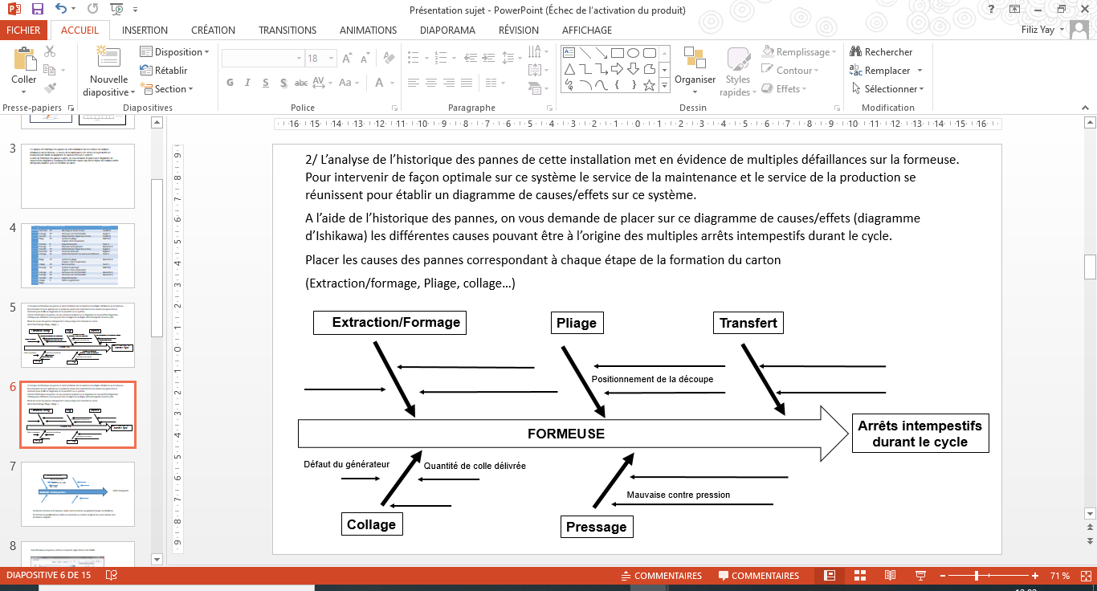

Problématique n°2 :

Les arrêts intempestifs ont engendré une détérioration partielle du moteur de transfert. Le moteur ayant été remplacé, on vous demande d’étudier ses caractéristiques et de choisir le démarreur à lui associer.

Q2 | Déclenchement du départ moteur de transfert. | DTR 7 - 8/16 | Temps conseillé :30 min | Nbre pts : … / 17

Le moteur de transfert utilisé est de marque SEW USOCOME

- Caractéristiques électriques :

Tensions d’alimentation : 220-240V∆ /380-420V Y ; Courants : 2,15 / 1,25 A
Puissance : 0,37kW ; Cosφ : 0,70 ; Rendement : 66,6 %

Q2.1 : Sachant que la tension d’alimentation du réseau est de 3 x 400V, comment doit être couplé le moteur ?

Le moteur est couplé en : ÉTOILE TRIANGLE

Représenter la position des barrettes du couplage choisi précédemment sur le schéma ci-dessous.
L1 L2 L3 L3L3L3
V1

W1
U1
V1
PE

W2
U2
V2

Justifier le couplage : …………………………………………………………………………………………………………………………………………………………………………………………………………………………………………….……..………..

Q2.2 : Quel est le courant nominal du moteur ?

Courant nominal sous une tension de 3 x 400V : …………………………………………..

Q2.3 : Calculer la puissance absorbée Pa du moteur ? Pa = Pu/η

Puissance absorbée en kW : …………………………………………………………………………………………

Q2.4 : Le moteur de transfert étant commandé et protégé par un démarreur tout-en-un TeSys, choisir la base de puissance adaptée à ce moteur sachant qu’on doit être au plus proche du courant nominal et un sens de marche.

Référence de la base de puissance : ……………………………………………………………………………………

Q2.5 : Déterminer l’unité de contrôle à insérer dans la cavité correspondante de la base de puissance du démarreur TeSys.

L’unité de contrôle se loge dans la cavité prévue de la base de puissance.

Elle permet le réglage des protections électriques.
Le moteur devra être protégé contre les surcharges, les courts-circuits, les déséquilibres de phases et les défauts d’isolement. Tenir compte de la tension d’alimentation de la bobine en 24 V - 50 Hz.

Référence complète de l'unité de commande : …………………………………………………………………………

Problématique n°3 :

Afin de pallier la désynchronisation de l’avance du chariot, il serait judicieux de pouvoir agir sur la vitesse d’avancement. Le responsable du service maintenance vous demande de mettre en place un variateur de fréquence.

Q3 | Mise en place d’un variateur | DTR 9/16 | Temps conseillé : 40 min | Nbre pts : …… / 25

On vous demande de choisir un variateur de vitesse adapté à la situation. Il sera monté en aval du départ Moteur TeSys et sera branché à l’intérieur de l’armoire électrique avec une tension d’alimentation en triphasée.

Le moteur de transfert utilisé est de marque SEW USOCOME.
- Caractéristiques électriques :

Tensions d’alimentation 220-240V∆ /380-420 V Y ; Courants : 2,15 / 1,25 A.
Puissance : 0,37kW ; Cosφ : 0,70 ; Rendement : 66,6 %.

Q3.1 : Choix du variateur.

Pour le choix, prendre la puissance indiquée sur la plaque signalétique du moteur.

Référence du variateur : …………………………………………………………………………………..…………

Q3.2 : Compléter le schéma de puissance ci-dessous en intégrant le variateur de vitesse en zone A.

ZONE A

Raccordements du module de sortie analogique de l’automate programmable

V0 : sortie 0 ; V1 : sortie 1 ; V2 : sortie 2 ; V3 : sortie 3

C0, C1, C2, C3 : Commun des sorties

B : Reprise blindage

Le choix de la consigne sera en 0 – 10V
MOTEUR TRANSFERT CARTONS M2
ZONE B

Q3.3 : Relier sur le schéma ci-dessus l’entrée analogique du variateur de vitesse à la première sortie analogique TSX ASZ 401 de l’automate programmable en Zone B. Nous prendrons la sortie V0.

Q3.4 : Afin de mettre à jour le dossier technique de l'installation, on vous demande de modifier le fichier numérique du schéma électrique en utilisant le logiciel WinRelais mis à disposition sur poste informatique sous le nom de "formeuse.xrs".

Q3.5 : Compléter le schéma d’entrées automate en intégrant le contact de défaut situé entre les bornes R1A et R1C du variateur sur l’entrée %I4.4.

Repérer nominativement cette entrée de l'automate.

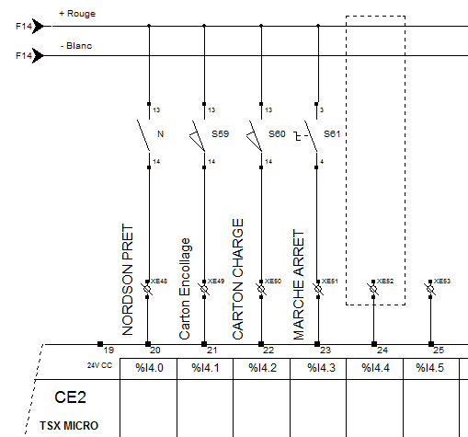

…………………………

Problématique n°4 :

Le chargé des travaux vous charge de réaliser les modifications et les différents raccordements électriques (sur le moteur transfert cartons) pendant un arrêt de production.

Q4 | Procédures de sécurité | DTR 7/16 | Temps conseillé : 25 min | Nbre pts : …. / 28

Q4.1 : Vous êtes habilité BR, que signifie ce titre ?

Réponse : …………………………………………………………………………………………………………………………………………………………………………………………………………………………………………

Q4.2 : Quelles sont les limites de tensions alternatives dans lesquelles vous pouvez intervenir ?
Cocher les bonnes réponses.

0 - 50V | 1000 – 50000 V | 50 - 1000V

Q4.3 : Avez-vous le droit de consigner l’installation ?

Réponse : …………………………………………………………………………………………………………………………………………………………………………………………………………………………………………

Q4.4 : Quelles sont les étapes de la consignation électrique concernant la mise en sécurité de l’ensemble de l’installation ? (compléter le tableau ci-dessous).
Le balisage est effectué par le chargé des travaux.

 | Action à réaliser | Appareils ou matériels utilisés et/ou repères
1 | Pré-identification | Schémas électriques de l’installation
2
3
4
5
6 | Mise à la terre et en court-circuit | Dispositif de mise à la terre et en court-circuit

Q4.5 : Quels équipements de protection individuelle devez-vous porter pour réaliser la vérification d’absence de tension ?

Réponse : …………………………………………………………………………………………………………………………………………………………………………………………………………………………………………

Q4.6 : Entre quelles bornes devez-vous faire la VAT ?
Entre : 4(L1) et 6(L2)
Entre : ………………….
Entre : ………………….
Entre : ………………….
Entre : ………………….
Entre : ………………….
Entre : 4(L1) et PE

Entre : …………………

Entre : …………………

Problématique N°5 :

Les informations des capteurs ne parviennent pas assez rapidement ou ne se font pas correctement, ce qui entraine des arrêts intempestifs durant le cycle.
Q5 | Automatisme | DTR 10 à 16/16 | Temps conseillé : 30 min | Nbre pts : …… / 24

Première cause : Mauvaise transmission de l’information de la partie opérative à la partie commande.

Q5.1 : Les vérins J1 et J2 qui servent au pliage des rabats verticaux sur la formeuse (Voir DTR 4/16 et 16/16) sont en position tige rentrée.
Dans quel état logique (0 ou 1) sont les contacts des capteurs S33 et S35 ?
Réponse : ………………………………………………………………………………………………………
…………………………………………………………………………………………………………………..

Q5.2 : Les leds des 2 entrées automate %I2.14 et %I 3.0 sont allumées (tension de 24 Vdc) DTR 10/16 et DTR 11/16.

Les deux capteurs S33 et S35 fonctionnent-ils correctement ?
Réponse : ………………………………………………………………………………………………………
…………………………………………………………………………………………………………………..

Deuxième cause : Paramétrage des temporisateurs du Grafcet inadapté. Les vérins n’ont pas le temps d’effectuer leur action (temps d’exécution).

Si le temps d’exécution n’est pas atteint, le Grafcet pourra passer à l’étape suivante. En revanche, si le temps d’exécution est atteint un défaut sera signalé et le Grafcet ne pourra pas passer à l’étape suivante.

Q5.3 : Les vérins G1 et G2 servant au pliage des rabats horizontaux doivent rentrer et sortir dans un temps inférieur à 1.5 s (temps d’exécution).

À l’aide du DTR 12/16 et en sachant que les valeurs à virgule ne sont pas acceptées (%TM.P), quel doit être le paramétrage du temporisateur %TM1 ?

Paramétrage du temporisateur %TM1 : Mode : TON

%TM.P : ……………..

TB : ……………. Durée : 1.5 s

Q5.4 : À partir de l’extrait du Grafcet DTR 13/16, compléter sur le Grafcet ci-dessous les réceptivités (transition entre les étapes X13 et X14, X14 et X15 et X15 et X16) du point de vue « partie automate » par l’information du temps non écoulé des temporisateurs %TM1 et %TM2 (sortie temporisateur).

Grafcet à compléter : Q5.4

%I2.14 . %I3.0 . %I2.8 . / …..……

% Q5.13 % Q6.3 % TM1
15
16
%I3.7 . %I3.9 . / ………
% Q5.14 % TM2
%I2.15 . %I3.1 . / ……….

14
% Q5.12 % TM1
13
Grafcet point de vue « AUTOMATE »

Q5.5 : La sortie Q du temporisateur (% TM1) peut être utilisée et reliée à % M1.
Que signifie % M1 ?
Réponse :
………………………………………………………………………………………………………………….

………………………………………………………………………………………………………………….

Q5.6 : Compléter les mêmes transitions qu’à la question Q 5.4 du Grafcet en utilisant cette fois-ci la deuxième solution avec % M1 pour %TM1.Q et % M2 pour %TM2.Q.

Grafcet point de vue « AUTOMATE »
%I2.14 . %I3.0 . %I2.8 . / …………

% Q5.13 % Q6.3 % TM1
15
16
%I3.7 . %I3.9 . / …………
% Q5.14 % TM2
14
% Q5.12 % TM1
13

%I2.15 . %I3.1 . / ………….

Q5.7 : Que signifie le symbole « / » dans les réceptivités à compléter.
Réponse : ……………………………………………………………………………………………………………

……………………………………………………………………………………………………………

Problématique N°6 :

Suite aux différents arrêts intempestifs, pour relancer le cycle automatique l’opérateur est obligé de contrôler visuellement quel actionneur n’a pas réalisé son mouvement dans les temps et donc à l’origine du défaut (arrêt cycle).
Le service de maintenance propose dans le cadre d’une maintenance améliorative, la mise en place d’une aide au diagnostic sous forme d’un afficheur "défauts".
Q6 | Maintenance | DTR 14/16, 15/16 | Temps conseillé : 20 min | Nbre pts : …… / 25

Q6.1 : L’afficheur retenu pour la signalisation des défauts est un afficheur sur 4 bits.
Compléter à l’aide DTR 14/16 le schéma de branchement des sorties automates %Q5.1 à %Q5.4 disponibles vers l’afficheur et l’alimentation 24VCC.

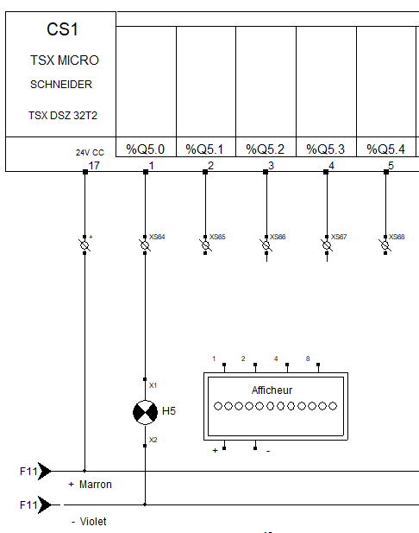

À compléter

AFFICHEUR DEFAUTS
EN CYCLE

Q6.2 : Afin de préparer la modification du programme automate, on vous demande au préalable à l’aide du DTR 14/16 de compléter le tableau de codage décimal en binaire.

Tableau de codage décimal en binaire :

 | Sorties Automate |  |  |  | Afficheur
Valeur Décimale/Led | %Q5.4 | %Q5.3 | %Q5.2 | %Q5.1 | N° du défaut
1 | 0 | 0 | 0 | 1 | Défaut N° 1
2 | 0 | 0 | 1 | 0 | Défaut N° 2
3 | 0 | 0 | 1 | 1 | Défaut N° 3
4 |  |  |  |  | Défaut N° 4
5 | 0 | 1 | 0 | 1 | Défaut N° 5
6 | 0 | 1 | 1 | 0 | Défaut N° 6
7 |  |  |  |  | Défaut N° 7
8 | 1 | 0 | 0 | 0 | Défaut N° 8
9 |  |  |  |  | Défaut N° 9
10 | 1 | 0 | 1 | 0 | Défaut N° 10

Q6.3 : Quel est le nombre maximum de défauts que pourrait afficher ce type d’afficheur ? Justifier le.
Réponse : ……………………………………………………………………………………………………………

……………………………………………………………………………………………………………

Q6.4 : À l’aide des DTR 12/16 et 15/16, on vous demande de compléter la modification du programme automate TSX 37 pour les défauts suivants.

Défaut N°5 : MOUVEMENT vérins J1 J2 non exécuté.

OPERATE

Défaut N°6 : MOUVEMENT vérins G1 G2 non exécuté.

OPERATE

Défaut N°9 : MOUVEMENT vérin P2 non exécuté.

OPERATE

Q6.5 : Dans le but d’apporter une aide visuelle à l’opérateur, on vous demande de compléter les causes de défauts de l’afficheur sur une fiche sous forme de tableau.

Fiche d’aide opérateur du défaut de l’afficheur :

N° de défaut | Cause du défaut
LED N°1 ALLUMÉE | MANQUE CARTON magasin
LED N°2 ALLUMÉE
LED N°3 ALLUMÉE | SYSTEME DE COLLAGE pas prêt
LED N°4 ALLUMÉE | Réserve
LED N°5 ALLUMÉE | MOUVEMENT vérins J1 J2 non exécuté
LED N°6 ALLUMÉE
LED N°7 ALLUMÉE | Réserve
LED N°8 ALLUMÉE | MOUVEMENT vérin P1 non exécuté
LED N°9 ALLUMÉE
LED N°10 ALLUMÉE

